260430

지난 미팅 feedback 진행
1. 주별 예측 진행
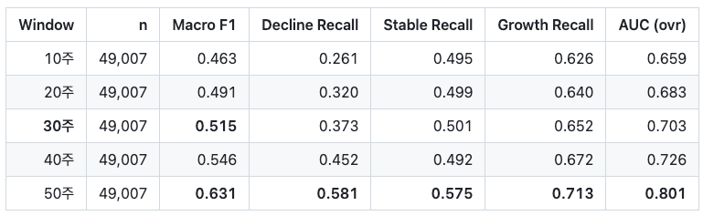
- 10 → 50주로 늘어나면 F1 0.46 → 0.63으로 지속 증가.
- 특히 Decline recall이 10주에서 50주까지 +122% 향상 (Growth +14%, Stable +14%)
- 주차별 데이터는 Decline 점포를 잡아내는 효과가 좋음

2. 초기 10주 vs 마지막 10주 기울기 비교
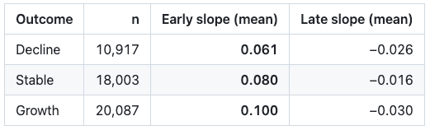
- 초기 10주는 상승/유지/하락의 결과와 일치함(Decline < Stable < Growth)
- 마지막 10주는 셋다 비슷하게 나옴 ⇒ 구분을 못함

2-1. 초기/마지막 점포 상관관계
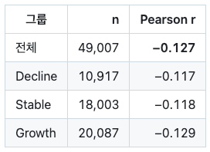
- 초기에 가파르게 오른 점포는 마지막 10주에 약간 둔화하는 경향이 있으나, 관계는 약함
- 두 기울기는 독립적

2-2. 예측력 비교
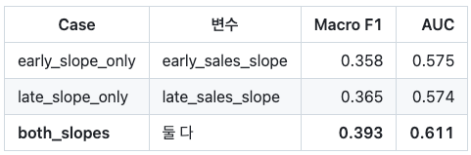
- 둘 다 outcome 예측력은 잘 못함

추가 진행
- 서울시 외부 공공데이터 5종 추가.
- 자치구별 지역경제 활력지수 LEVI (Local Economic Vitality Index).
- Golden Cross; 신규고객 유입이 매출 반등을 선행하는지를 세 가지 방법으로 검증.
- 점포별 쇠퇴 위험을 사전에 점수화하는 EWS (Early Warning System) 설계.
- Cluster와 Change-point를 결합한 Hybrid representation 예측 성능향상.
1. 데이터 추가
1-1. 새 데이터 추가(5종 외부 공공 데이터)
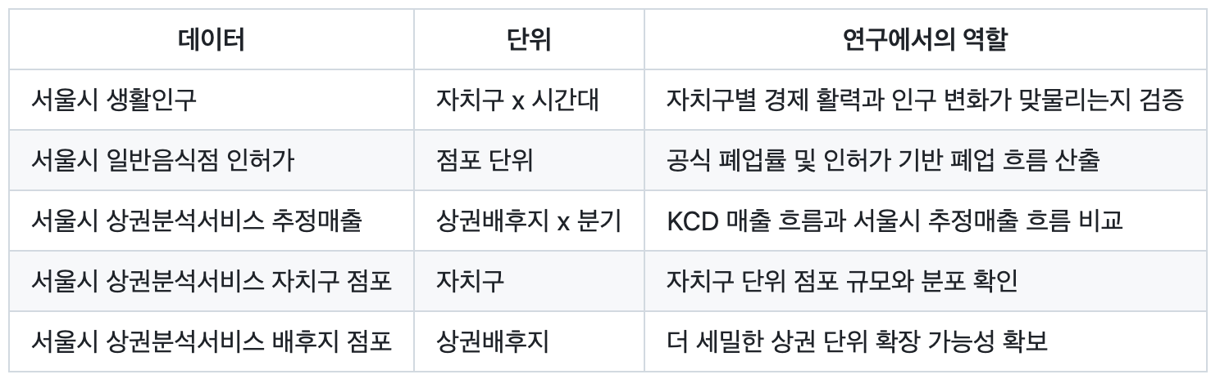
⇒ 서울시 전체 외식업 동태와 얼마나 맞는지 확인하기 위함.
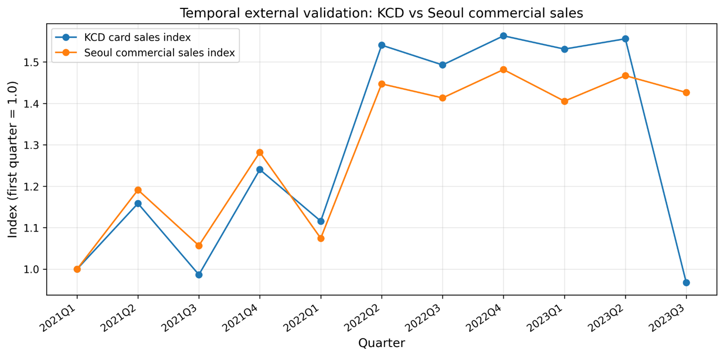

2. LEVI(Local Economic Vitality Index) - 자치구별 활력지수
- LEVI = (Growth 점포 수 - Decline 점포 수) / 전체 점포 수
  - LEVI가 높으면 해당 자치구에서 성장 점포 비중이 쇠퇴 점포보다 큼.
  - LEVI가 낮으면 해당 자치구에서 쇠퇴 점포 비중이 성장 점포보다 큼.
  - 단순히 자치구가 큰지 작은지를 보는 지표가 아니라, 그 자치구의 동태가 좋아지는지 나빠지는지를 보는 지표.
- 외부 검증
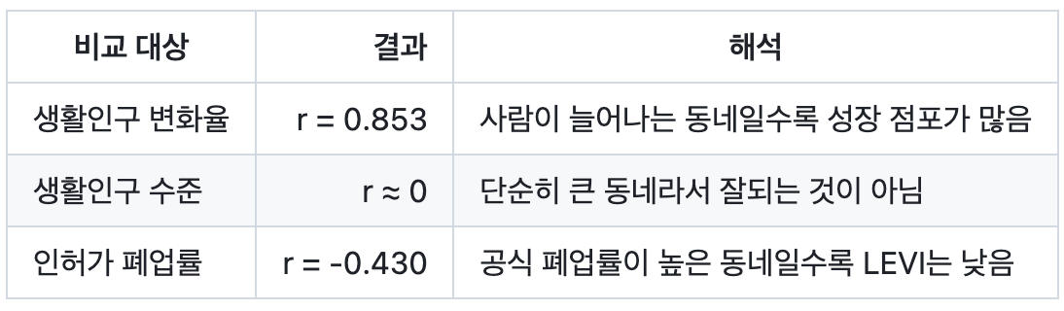
- 상위/하위 자치구
  - 상위: 종로, 중구, 용산, 강남(도심/회사)
  - 하위: 중랑, 강북, 도봉(외곽)
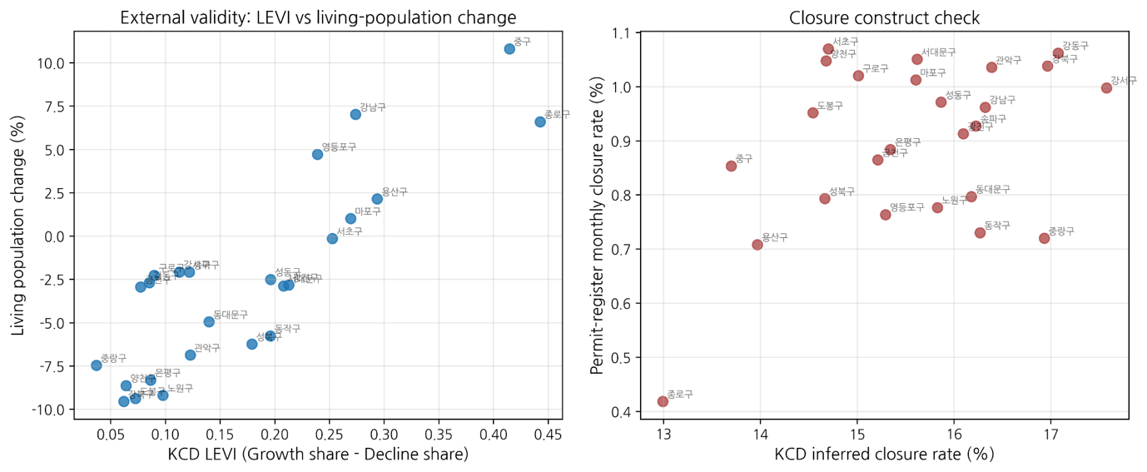
x: LEVI수치, y: 생활인구 변화율 | x: KCD폐업률, y: 서울시 폐업률
* 폐업률은 23년 8월 기준 2, 4, 6, 8주 cutoff를 모두 비교했고, 4주 기준. 전체 폐업률은 14.7-16.2%.

3. Golden Cross
- 매출이 반등하는 타이밍
- 매출이 반등하기 전 신규고객 유입 비율이 증가함
- 3가지 방법으로 검증
  - Granger, PSM + DiD, Panel Two-way FE
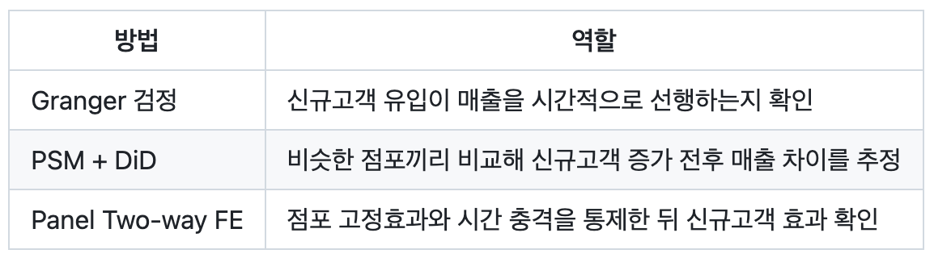

4. EWS = Early Warning System
- 점포가 미래에 폐업/쇠퇴할 위험을 0-100 점수로 미리 경고하는 시스템
- 단순히 찾아내는 예측 모델보단 정책이나 금융 지원에서 어떤 점포를 먼저 볼지 정하는데 도움
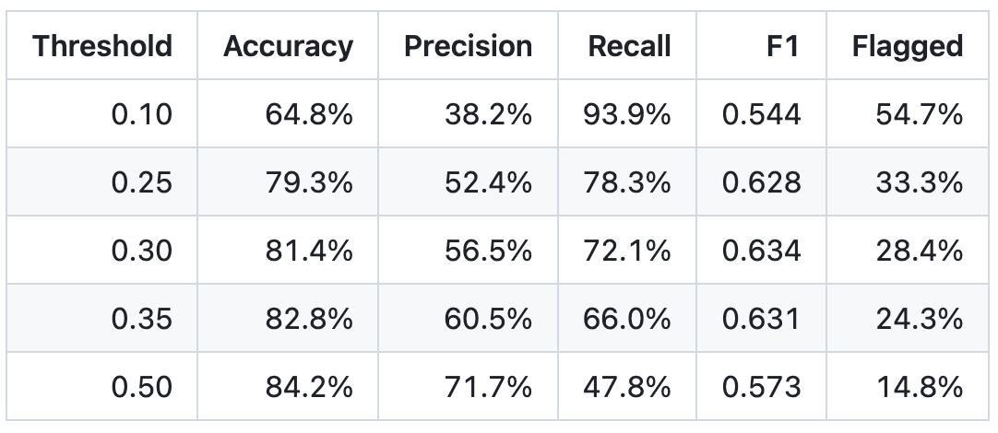
- threshold가 낮으면 더 많은 점포를 위험으로 표시함.
  - 실제 Decline 점포를 덜 놓침 → recall 상승
  - 대신 정상 점포도 많이 포함됨 → precision 하락.
- threshold가 높으면 정말 위험해 보이는 점포만 표시.
  - precision 상승
  - 대신 실제 Decline 점포를 많이 놓침 → recall 하락
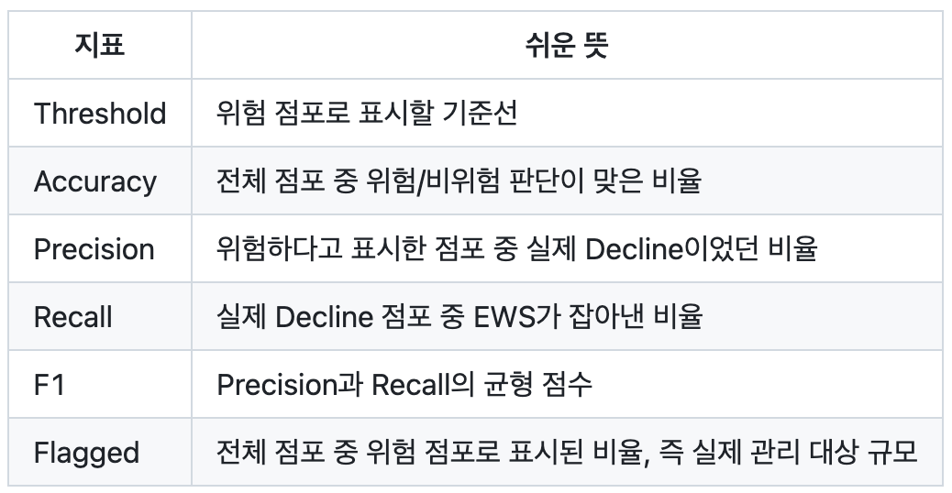

5. Hybrid Representation
- Hybrid: Cluster + Change-point를 함께 추가하면 예측 정확도 올라감
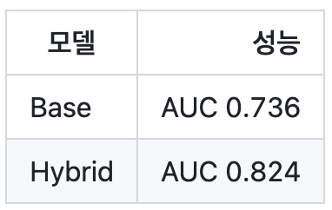

논문 스토리

1. 점포 단위 생애주기 진단
- 소상공인의 생애주기를 단일한 창업-성장-성숙-쇠퇴 곡선으로 보지 않고, 주별 거래 데이터에서 나타나는 다양한 trajectory와 Growth/Stable/Decline 상태로 진단
- 점포의 성장/정체/하락 상태를 어떻게 정의하고, 초기 30주 정보로 얼마나 예측할 수 있는가
- 주별 거래 데이터는 소상공인 생애주기를 단일 곡선이 아니라 다양한 성장/정체/하락 상태로 진단하게 해주며, 초기 거래 패턴만으로도 향후 상태를 어느 정도 예측할 수 있다.

2. +점포 동태와 도시경제 연결
- 1에서 공공데이터 추가
- KCD 내부에서 관찰한 Growth/Decline 구조가 서울시 외부 경제지표와도 맞는지 검증
- KCD 분석 + 서울시 생활인구, 인허가, 상권분석서비스
- LEVI
- KCD 점포별 성장/하락 신호는 단순한 내부 모델 결과가 아니라, 자치구별 생활인구와 상권 매출 변화와도 맞물리는 지역경제 활력 지표로 확장 가능

3. +EWS
- 소상공인 lifecycle을 예측/경고하는 의사결정 artifact를 만들고 평가
- 점포의 쇠퇴 위험을 조기에 점수화하고 정책·금융 의사결정에 쓸 수 있는가
- 주별 거래 데이터와 외부 공공데이터를 결합해 소상공인 쇠퇴 위험을 조기에 예측하고, 이를 EWS와 지역 활력 지표로 구현함으로써 데이터 기반 소상공인 의사결정 지원

